

Flor de tour
Словакия,Венгрия,Австрия
АВТОБУСНЫЙ ТУР 2012
Православные святыни Европы
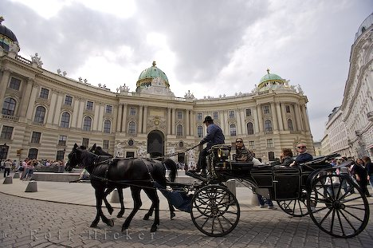

День 1 | Ужгород. Встреча группы паломников представителем компании Flor de Tour.  Выезд из Ужгорода. Переcечение границ.  Переезд в Кошице,Словакия, поселение в отеле. Ужин. Свободное время.  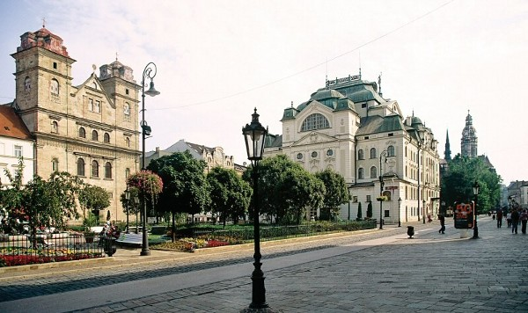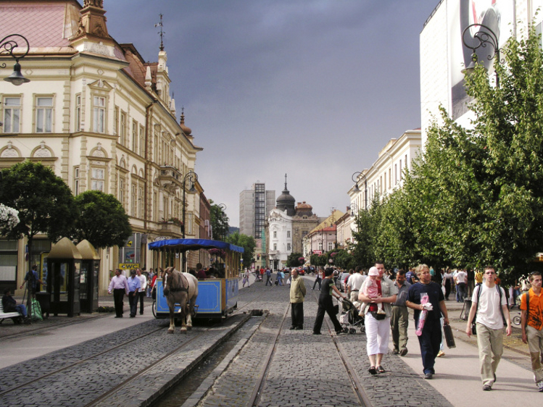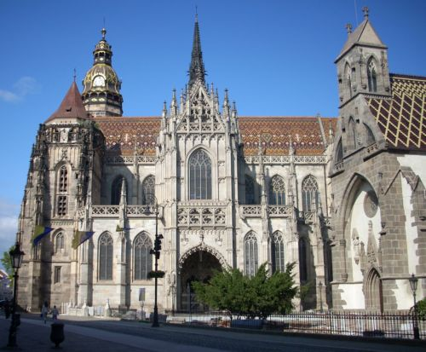
День 2 | Завтрак.Выселение из отеля.  Поездка в Прешов посещение Кафедрального Храма Святого Князя Александра Невского .  ИСТОРИЯ  Православная церковь начала работать в Прешове в 20-х годах прошлого века. Ее прихожанами были в основном русины, украинцы, греки, болгары, сербы, которые по различным причинам, приехали в город и жили здесь среди поляков, венгров и словаков. В 18-м и 19-х веках их число было очень небольшим, не достигало даже одного процента от городского населения Прешова. Это, конечно, было поводом для того что, долго не было не одной церковной провославной организации в Прешове.  Ситуация существенно изменилась во время Чехословакии, когда возникла Мукачево-Прешовская православная епархия . Во главе ее стоял епископ Дамаскин. В межвоенный период,наблюдалось небольшое увеличение числа православных верующих. В 1930 статистические данные свидетельствуют о 90 православных верующих в Прешове.  В Прешове начато строительство храма для православных верующих после Второй мировой войны. В 1946-1950 годы из пожертвований прихожан был построен Храм св. Александра Невского, борца за православную веру на Святой Руси. При благословении митрополита Пражского Елеферия,храм был освящен 11.02.1950 года отцом Андреем Коломицким.  Экскурсия по Прешову.  Переезд в Будапешт. Поселение в отель. Ужин. Ночлег.  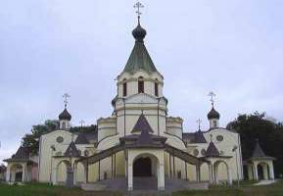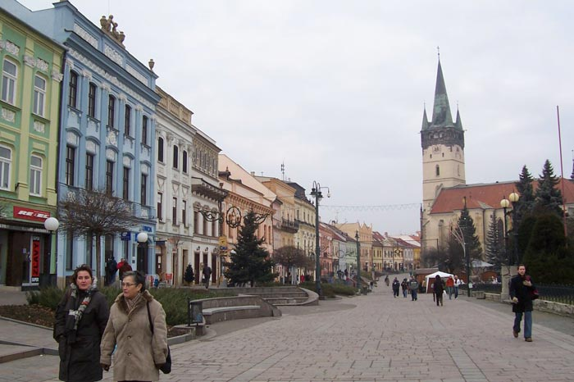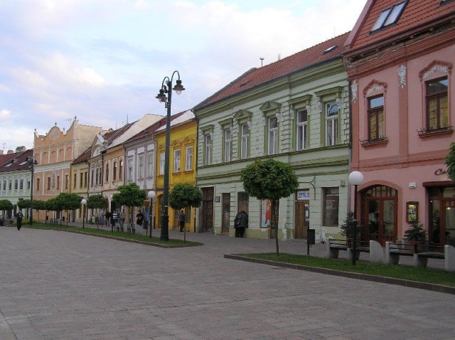
День 3 | Завтрак.  Поездка в Будапешт,Венгрия.  Посещение Храм прп. Сергия Радонежского  ИСТОРИЯ  В 30-х годах в Будапеште был русский приход, его настоятель о.Сергий Мусин-Пушкин. О.Стефан Колумбов и о.Сергий принадлежали к РПЦЗ. Русский приход в Будапеште располагался по адресу ул.Сив, 4, 6-й район. Около 40-го года в газете "Будапешти хирлап" была статья об этом приходе. После войны, когда началось политическое противостояние СССР и СФРЮ, многие русские переехали из Югославии в Венгрию. Среди них был священник о.Михаил Толмачев, родители которого эмигрировали из России, а он сам родился и учился в Белграде. О.Михаил получил храм на пл.Алмаши. Там он основал приход русских, принадлежащий Московской Патриархии. Сам о.Михаил был рукоположен в Сербии синодальным епископом. В 51 году государство передало русскому приходу на пл.Алмаши новое помещение на ул.Лендваи. В этом доме раньше жил армянский адвокат Хаванешьян Эгия, родители которого были из Турции. Он был член армянской апостольской церкви и у него в доме была оборудована часовня. О.Михаил Толмачев знал об этой часовне. Хаванешьян был сильно прогермански настроен, он умер в 1946 году, остался его сын, писатель. Русский приход переехал на ул .Лендваи, современный иконостас, очевидно, перевезен с пл.Алмаши. Пока длился переезд, о.Михаил и русский приход молились в соборе на пл.Петефи. ... " г. Будапешт  Экскурсия по Будапешту.  Переезд в Вену,Австрия.Ночлег.  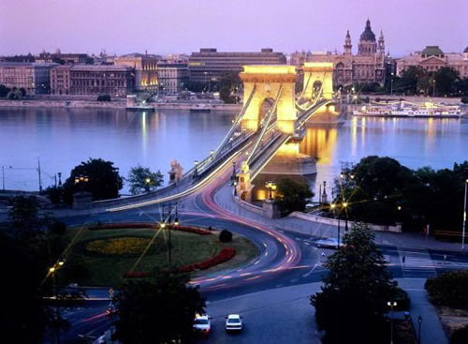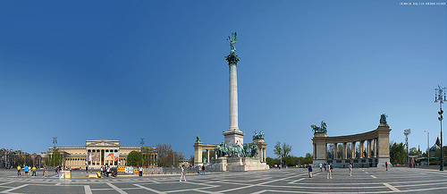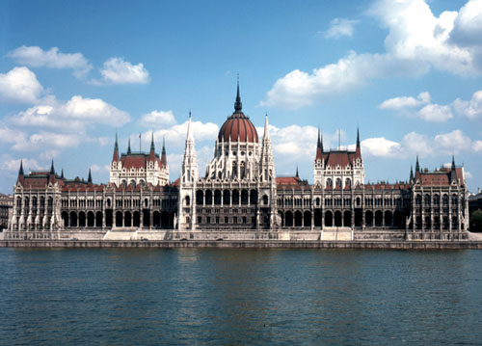
День 4 | Завтрак.Вена,Австрия.  Посещение Никольский собор в г. Вена.  Первая, Троицкая, церковь была перевезена в Вену в 1762 году по просьбе посла князя Д. М. Голицына из Аугсбурга. В храме был иконостас «на голубой камке». Церковь была размещена в доме князя, а затем «в особливой гостинной».  В 1781 году церковь переехала в другое, но тесное и плохо освещённое место. В 1803 году храм перенесли в новое, более приспособленное место, а в 1812 году - в дом на Вальфишгассе, 5  Храм построен как посольский (при российском императорском посольстве) в 1893-1899 годах по проекту Григория Ивановича Котова итальянским архитектором Луиджи Джакомелли. Значительная часть расходов на строительство (400 000 рублей) составили пожертвования императора Александра III.  Освящён 4 апреля 1899 года архиепископом Холмским и Варшавским Иеронимом.  После начала первой мировой войны, ввиду разрыва дипломатических отношений между Россией и Австрией, посольство было закрыто, а вместе с ним и собор. По установлении в феврале 1924 года дипломатических отношений между СССР и Австрией, храм был передан в ведение общины в юрисдикции лояльного Москве митрополита Евлогия (Георгиевского). Последний, вместе со своими приходами, перешёл в феврале 1931 года в юрисдикцию Константинопольского Патриархата (Западноевропейский экзархат русских приходов).  После начала Великой Отечественной войны в июне 1941 года, вся недвижимость советской дипмиссии в Вене, включая собор, была конфискована Внешнеполитическим ведомством Третьего рейха. 19 мая 1943 года собор был передан во временное пользование общине РПЦЗ во главе с полковником в отставке Георгом фон Генюком.  После оккупации Вены советскими войсками в мае 1945 года, храм перешёл в ведение Московского Патриархата.  В 1962 году, ввиду учреждения Синодом РПЦ Венской и Австрийской епархии, храм стал именоваться кафедральным собором.  19 мая 1969 года приход собора был признан юридическим лицом.  С 1975 года до 1991 года архиепископом (затем митрополит) Венским был Ириней (Зуземиль).  С 2003 по 2008 год в соборе проводилась реставрация, по окончании которой планировалось освящение обновлённого храма. Однако вместо него 21 декабря 2008 года была проведена панихида по покойному Патриарху Алексею II.  Церковь выполнена в формах псевдорусской архитектуры.  В здании собора 2 этажа: верхний храм освящён во имя святителя Николая Чудотворца; нижний - в память императора Александра III, его покровителя благоверного князя Александра Невского.  Рядом с храмом находятся административные помещения епархии.  Экскурсия по Вене: Замок Хофбург, Собор Святого Стефана, Церковь Лазаря Четырехдневного.  Поселение в Отеле. Ночлег.  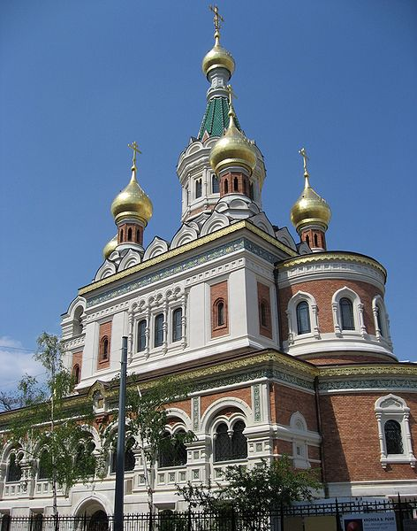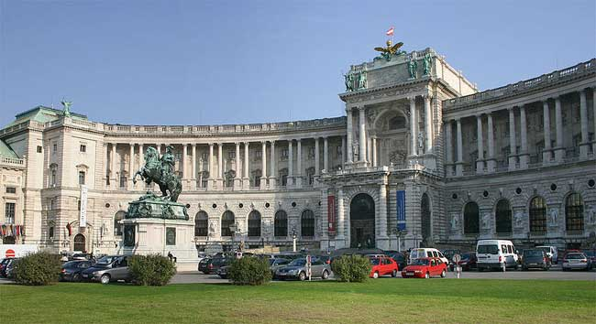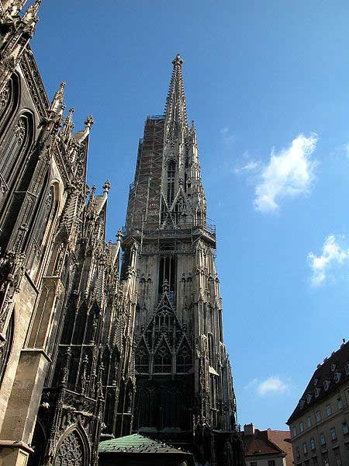
День 5 | Завтрак.Вена,Австрия.Выселение из отеля.  Свободное время для экскурсии по Вене.  Вечером перезд в Братиславу.Ужин.Ночлег.  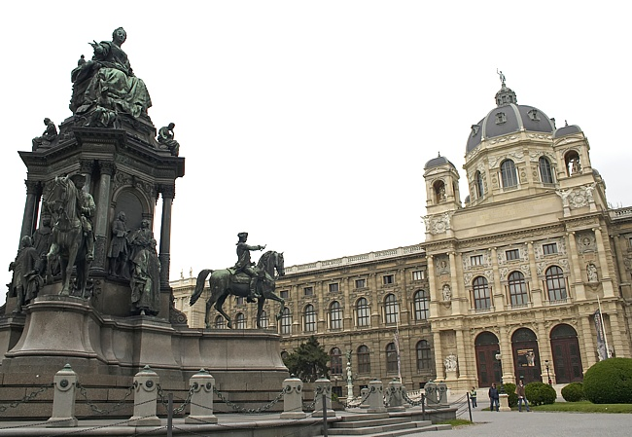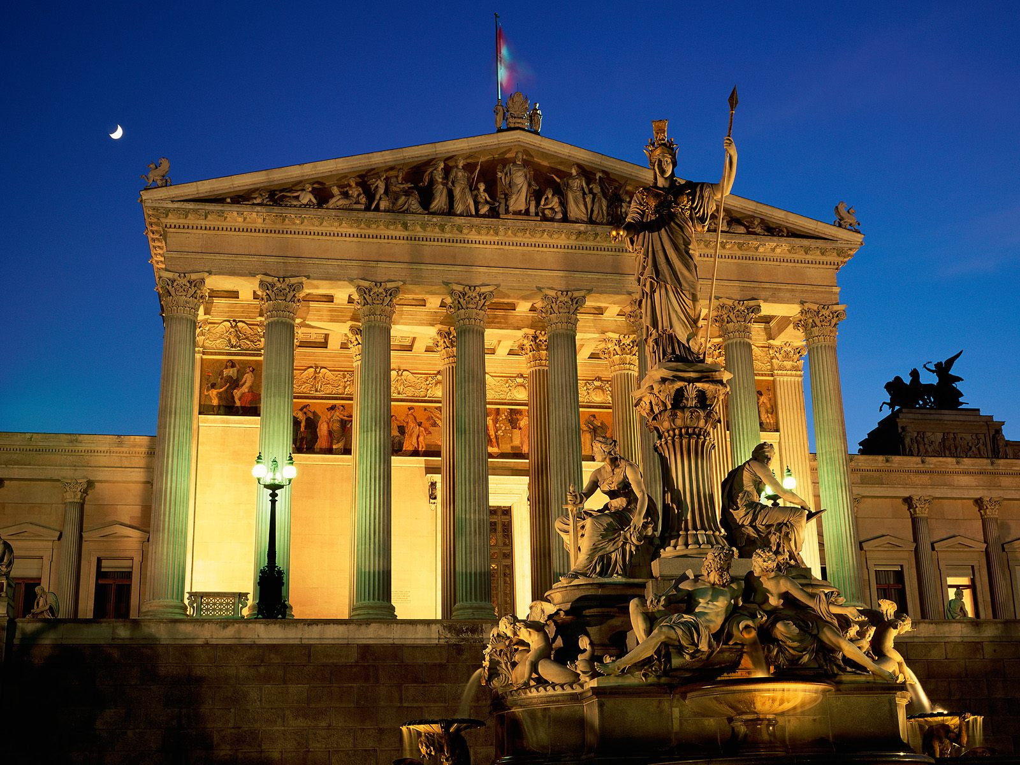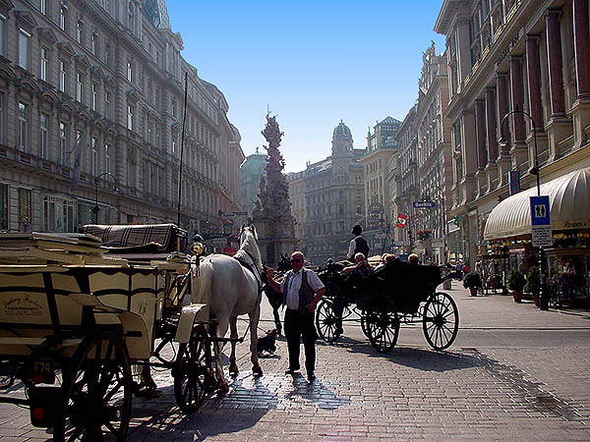
День 6 | Завтрак.Братислава,Словакия.  Посещение Храм Св. Николая  Храм Св. Николая был построен в 1661 году. Здание в стиле раннего бароко построено на месте старого готического костела под Братиславским замком; Храм был построен по указанию вдовы Палатина (высшая после короля государственная должность) Павла Палфия Франциска Куэн. С 1945 года храм используется Православной церковью, а в 2008 году Храм перешел в собственность Православной Церкви.  В храме находится частичка дерева от Святого Животворящего Креста, на котором был распяь наш Спаситель Иисус Христос, частичка мощей Сергия Радонежского и частичка мощей Моисея Угрина.  Экскурсия по Братиславе.  Во время пешеходной экскурсии по центру вы откроете для себя все красоты старого города. Архиепископский дворец, Михайловские ворота, Францисканский костел, бывшее здание Венгерской Королевской Палаты, историческое здание Академии Истрополитана, Собор святого Мартина, Старая Ратуша, Словацкий Национальный театр, Редута.  Ужин.Ночлег.  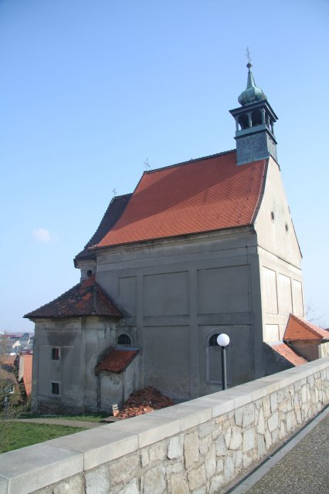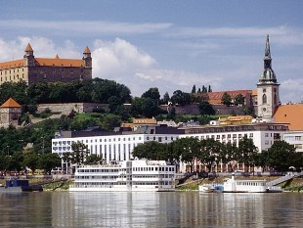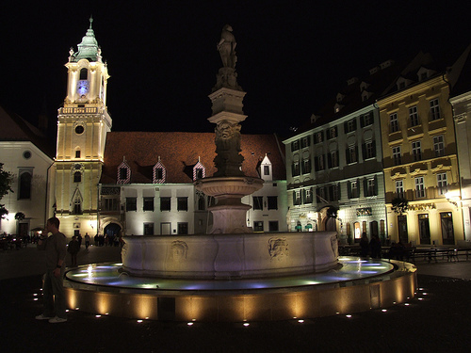
День 7 | Завтрак.Перезд на Украину.  Пересечение границы.  Посадка на поезд Ужгород – Харьков.

Стоимость тура  при оплате заказа: | Проезд микро автобусом,автобусом
Стоимость тура  при оплате заказа: | До 8 человек: | До 25 человек: | До 40 человек:
Больше 6 недель | 420 | 440 | 350

В стоимость входит:  ☺ встреча представителем фирмы на ж/д вокзале г. Ужгорода  ☺ проезд микро автобусом еврокласса  ☺ проживание в частных апартаментах 3*, завтрак, ужин национальная Словацкая кухня.  ☺ выдача бесплатных путеводителей по экскурсионным городам.  ☺ сопровождение руководителя группы | В стоимость не входит:  ☺ входные билеты в музеи и другие историко-культурные памятники.  ☺ консульский сбор – 35€ (кроме категорий граждан освобожденных от оплаты – пенсионеры, дети до 18 лет… согласно договора об упрощение визового режима)  ☺ Страховочный полис(Зеленая карта для стран ЕС)

Республика Словакия.
Туристический Оператор
“Flor de Tour”,Словакия
Перин – Хым 300,04474.
Mgr.Ланський Дмитро PhD.
Телефон в Словакии:
+4210904400877
Телефон на Украине,Харьков:
+380577294329
+0934668314
E-mail:DmitryLansky@bigmir.net.

